¿**CUAL ES LA CAUSA DEL DESINTERES ESTUDIANTIL EN EL ÁMBITO AMBIENTAL?**

**NATUJAM**

**INVESTIGADORES:**

**Jesus Daniel Alvares**

**Marta Liliana Picos**

**Eilen Geraldin Florez**

**Deysi Viviana Duque**

**Fabian Mendez Vargas**

**Maira Lucia Garcia**

**Einer Lizcano Monsalve**

**Marly Katherine Leon**

**Angel Santiago Lopez**

**Darsy Fabiola Diaz**

**Angela Yelissa Pineda Ruiz**

**Leydi Xiomara Peñaranda**

**Helmer Camilo Ayala**

**Lisbeth Lizcano Pedraza**

**Leydi Reyes Navarro**

**Maria Fernanda Zafra**

**Tatiana Panqueva**

**COINVESTIGADORES:**

**Ronald Díaz Roa**

**Institución Educativa Nuestra Señora De Las Mercedes Sardinata**

**RESUMEN**

En la etapa numero uno exploración nos enteramos del proyecto enjambre, creamos el grupo de investigación, escogimos los maestros acompañantes, se creó el logo del grupo, a través de un taller de la pregunta se indicó como escoger la misma, nos reunimos y se dieron 5 opciones de preguntas de investigación de las cuales seleccionamos solo una que fue cual es la causa del desinterés estudiantil en el ambiento ambiental?, se consultó en internet que información había sobre esta pregunta y que ya no estuviera planteada para que la pudiera avalar, una vez aceptada se planteó el problema de investigación.

En la etapa número dos indagaciones se realizaron las actividades que se propusieron a realizar de una forma organizada y sistemáticamente para resolver la pregunta y el problema planteado por el grupo de investigación. Utilizando la metáfora del río, como ejemplo definimos la trayectoria de indagación pero con un árbol debido a que nuestro proyecto estaba enfocada a nivel ambiental se señaló el recorrido durante la búsqueda de respuestas a la pregunta de investigación, los recursos necesarios para llevarla a cabo y los instrumentos de registro que permitieron consolidar la información, presupuesto y seguimiento a la ejecución, presupuesto detallado, informe financiero de ejecución, y el recorrido de la trayectoria de indagación.

En la etapa número tres Reflexión de la Trayectoria de Indagación se hizo un barrido de los instrumentos y herramientas de investigación y propagación de resultados.

**INTRODUCCION**

**Desde los lineamientos generales para una política nacional de educación ambiental se reflexiona en torno a la concepción más cercana sobre el ambiente en el sentido de no reducirlo a la conservación de la naturaleza, al de la problemática de la contaminación por basuras o la deforestación. El concepto de ambiente ha estado asociado casi siempre de manera exclusiva a los sistemas naturales, a la protección y a la conservación de los ecosistemas, vistos como las relaciones únicas entre los factores bióticos y abióticos, sin que medie un análisis o una reflexión sobre la incidencia de los aspectos socioculturales, políticos y económicos en la dinámica de dichos sistemas naturales.**

**La Institución Educativa Nuestra Señora de Las Mercedes y gracias al proyecto ENJAMBRE consciente de la necesidad de formar las nuevas generaciones de estudiantes de manera integral y desde el punto de vista investigativo pretende desde el desarrollo de nuestro proyecto integrar el contexto social y el interés en preparar a nuestros estudiantes para contribuir a la generación de conciencia ambiental a partir del conocimiento de su contexto, de la vivencia de experiencias, el desarrollo de competencias y la formación de valores de tal forma que puedan actuar en forma responsable para resolver los problemas ambientales presentes y futuros; por lo anterior, esta propuesta tiene el propósito de brindar la oportunidad a los alumnos y alumnas del colegio Nuestra Señora De Las Mercedes de motivarse y sembrar estímulos suficientes para convertirse en los futuros dinamizadores ambientales.**

**CONFORMACION DEL GRUPO DE INVESTIGACION**

**Nombre del Semillero: NATUJAM**

| **NOMBRE** | **EDAD** | **GRADO** |
| --- | --- | --- |
| Jesús Daniel Alvares | 17 | 10° |
| Martha Liliana Picos | 16 | 10° |
| Eileen Geraldine Flores | 15 | 10° |
| Deysi Viviana Duque | 16 | 10° |
| Fabian Mendez | 16 | 10° |
| Maira Lucia Garcia | 16 | 10° |
| Einer Lizcano | 14 | 7° |
| Marly Katherin Leon | 15 | 10° |
| Angel Santiago Lopez | 15 | 10° |
| Darsy Fabiola Diaz | 15 | 10° |
| Angela Yelissa Ruiz | 16 | 9° |
| Leidy XiomaraLopez | 14 | 9° |
| Helmer Camilo | 18 | 9° |
| Lisbeth Lizcano | 15 | 10° |
| Leidy Reyes Navarro | 16 | 9° |
| Maria Fernanda Zafra | 15 | 9° |
| Tatiana Panqueva | 14 | 9° |
| William Ortega | 13 | 7° |
| Noraly Montañez | 13 | 7° |

**FOTOGRAFIA DEL GRUPO**

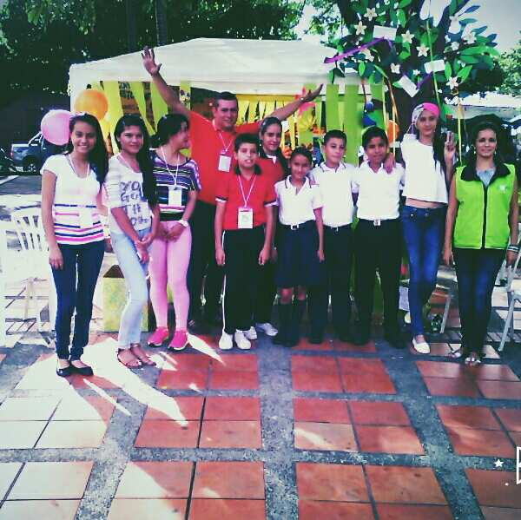

**Fuente: Sandra Blanco.**

**LOGO DEL GRUPO**

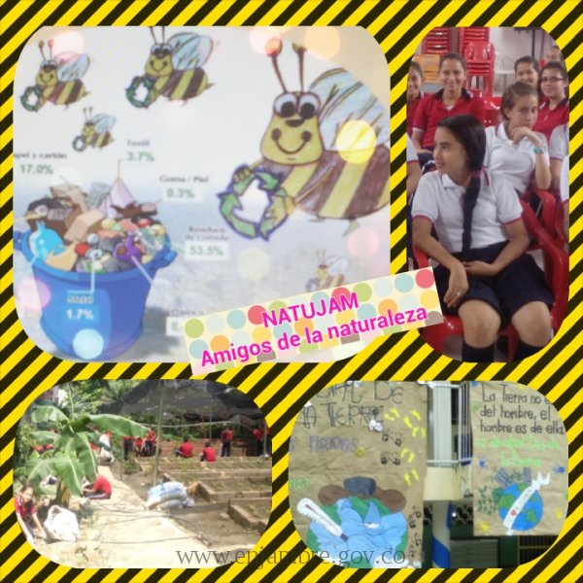

**EMBLEMA: AMIGOS DE LA NATURALEZA**

**LA PREGUNTA COMO PUNTO DE PARTIDA**

Se reunió el grupo de investigación NATUJAM y después de las indicaciones dadas por los asesores del proyecto ENJAMBRE de cómo realizar el taller de la pregunta, los estudiantes plantearon diferentes preguntas de investigación, de las cuales se escogió: **cual la causa del desinterés estudiantil en el ámbito ambiental?,**  Luego se consultó en internet que no hubiese sido creada con anterioridad para darle el aval y en este momento identificamos que era nuestro punto de partida, con esta pregunta pretendemos saber y conocer los factores que influyen en el desinterés de los estudiantes del colegio nuestra señora de las mercedes frente al ámbito ambiental y así poder enfocar las actividades a mejorar y cambiar este pensamiento todo en pro del medio ambiente.

**EL PROBLEMA DE INVESTIGACION**

La contaminación Ambiental por años viene siendo un factor determinante en las instituciones educativas; la consecuencia de los  residuos sólidos, la contaminación auditiva y la falta de interés por el cuidado del medio ambiente se ha incrementado enormemente debido a una falta de [atención](http://www.monografias.com/trabajos14/deficitsuperavit/deficitsuperavit.shtml) por parte las instituciones y concientización por parte de los docentes.

.

El progreso tecnológico en parte y la falta de estrategias pedagógicas enfocadas al cuidado del medio ambiente han llevado a los estudiantes del colegio nuestra señora de las Mercedes a hacer perder el interés por el cuidado del mismo. No es que exista una incompatibilidad absoluta entre el [desarrollo](http://www.monografias.com/trabajos12/desorgan/desorgan.shtml) tecnológico, el avance de la civilización y el [mantenimiento](http://www.monografias.com/trabajos15/mantenimiento-industrial/mantenimiento-industrial.shtml) del equilibrio ecológico, pero es importante que [los](http://www.monografias.com/trabajos15/fundamento-ontologico/fundamento-ontologico.shtml) estudiantes  sepan armonizarlos. Para ello es necesario indicarles como proteger los [recursos](http://www.monografias.com/trabajos4/refrec/refrec.shtml) renovables y no renovables y que tomen [conciencia](http://www.monografias.com/trabajos11/estacon/estacon.shtml) de que el saneamiento del ambiente es fundamental para la vida sobre el planeta.

El desinterés ambiental por parte de los estudiantes de la institución educativa nuestra señora de las mercedes sede uno ha generado un llamado de alerta por la falta de cuidado y amor hacia el medio ambiente, razón que no solo afecta a la comunidad educativa como tal sino a toda la población sardinatense en la medida en la que la falta de cultura ambiental, irresponsabilidad, descuido y desinterés nos afecta a todos como ciudadanos, es por ello que gracias a el proyecto enjambre vemos una posibilidad de buscar muchas alternativas de solución a este problema con ayuda de los estudiantes y docentes orientadores todo encaminado a lograr cambiar en gran medida el concepto que se tiene sobre la naturaleza y lograr apropiarnos de la mismo, sentir que es nuestro deber protegerla a diario a través de actividades sencillas, donde se desea que para finales de octubre y primera semana de noviembre del presente año, los educandos les interese trabajar en pro al cuidado de la naturaleza, realizando actividades claras y precisas en nuestra institución, pero no dejarlo solo allí sino hacer o servir de efecto multiplicador y llevarlo a toda nuestra comunidad educativa.

**TRAYECTORIA DE LA INDAGACION**

Para realizar la trayectoria de indagación utilizamos como herramienta de investigación una encuesta que consta de cinco preguntas todas enfocadas a determinar la problemática ambiental que se presenta en la institución educativa Nuestra Señora de las mercedes Sardinata.

La población abordada fueron 20 estudiantes de diferentes grados tomados al azar a los cuales se les aplico la herramienta de investigación en una hora de descanso de una jornada escolar.

Después de tabular e interpretar las encuestas o la herramienta de investigación pudimos conocer cuáles son las falencias que presenta la institución frente a los temas relacionados con el medio ambiente y por qué la falta de interés de los estudiantes en cuanto a esta temática

Cabe resaltar en este punto que los estudiantes investigadores adquirieron una serie de capacidades frente al proyecto: liderazgo, capacidad oral, objetividad, entrega y dedicación, factores y/o elementos que les ayudara a desarrollarse y desenvolverse mejor en las demás áreas académicas

**RECORRIDO DE LAS TRAYECTORIAS DE INDAGACION**

1. **EXPLORACION**

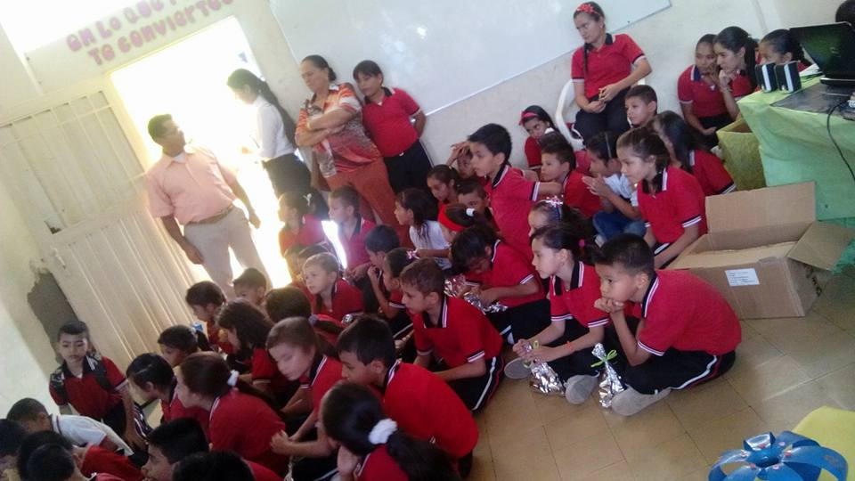

**Fuente: Ronald Díaz Roa Docente coinvestigador**

1. **INDAGACION**

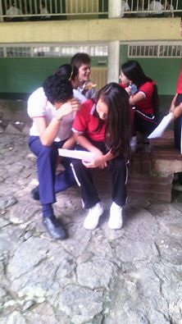 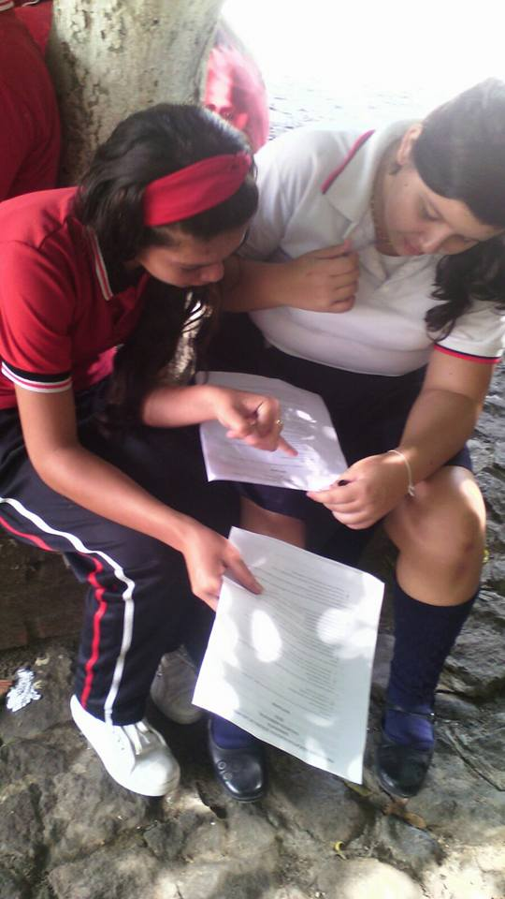

**Fuente: Ronald Diaz Roa Docente coinvestigador**

1. **SOCIALIZACION Y REFLEXION**

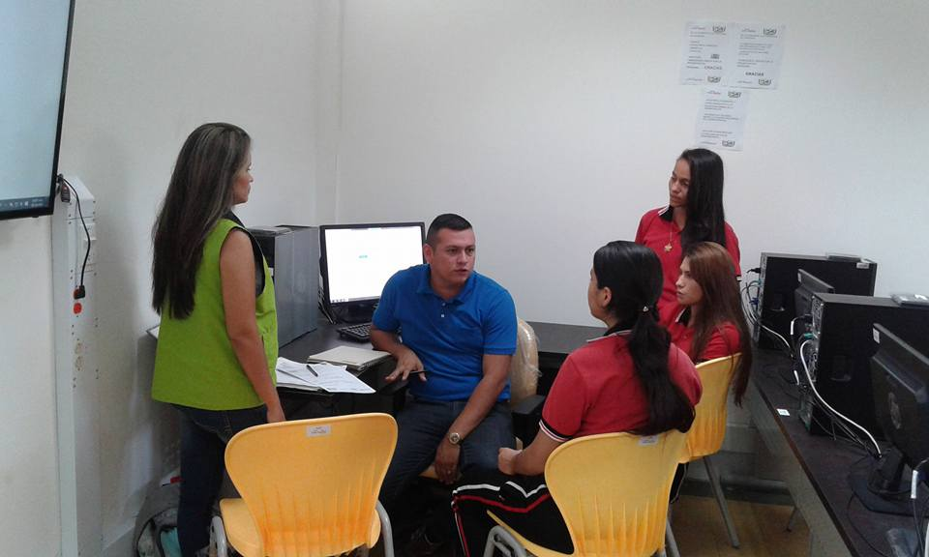 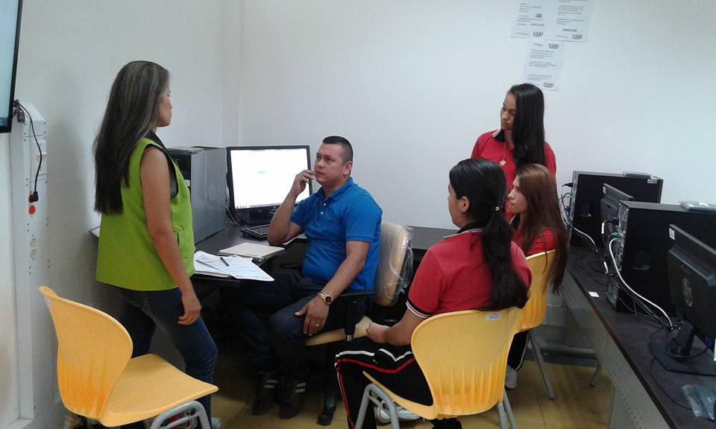

**Fuente: William Ortega Estudiante investigador**

**REFLEXION Y ANALISIS DE RESULTADOS**

Después de aplicar la herramienta de investigación # 1 (Encuesta) y analizar los resultados encontramos lo siguiente:

1. **PREGUNTA # 1:** Cuanto comes un producto en horas de descanso u horas de clases , que haces con su envoltura:
2. La tiras al suelo
3. La depositas en los contenedores
4. La guardas en tu bolsillo
5. No se No respondo

**ANALISIS:** el 75% de los estudiantes encuestados respondieron a la pregunta # 1 que después de comer algún producto tiran su envoltura al suelo, el 15 % que los depositan en sus respectivos contenedores y el 10 % siguiente lo guardan en su bolsillo o en algún bolso que tengan, o % de los estudiantes respondieron no se no respondo.

1. **PREGUNTA # 2 :** Cuando sales a las horas de descanso o tienes una hora libre, como manejas Tu volumen de voz en la institución:
2. Gritas y elevas la voz
3. Mantienes conversaciones con tonos de voz moderados
4. No elevas el tono de tu voz para no molestar a otros estudiantes
5. Permaneces en silencio todo el tiempo.

**ANALISIS**

El 55 % de los estudiantes encuestados respondieron a la pregunta # 1 que cuando salían al descanso o tenían una hora libre alzaban su volumen de voz gritando hablando demasiado duro, el 40% de los estudiantes respondieron que mantienen tonos moderados de voz, el 5 % de los estudiantes respondieron que no elevan el tono de la voz

1. **PREGUNTA # 3:** Como crees que se ve la institución cuando hay demasiada basura en los pasillos y en el patio?
2. Desagradable, tiene mal aspecto
3. Agradable, te gusta ver basura tirada en los pasillos
4. No me he dado cuenta cuando está limpio o sucio el colegio
5. Le es indiferente, no colocas atención a ver esta situación.

**ANALISIS:** El 90% de los estudiantes encuestados respondieron que el colegio se veía desagradable cuando veían basura o residuos solido en pasillos o patio de la institución, el 10 % restante respondió que se veía agradable.

1. **PREGUNTA # 4:** Porque crees que la institución educativa nuestra señora de las mercedes en algunas horas permanece con demasiados residuos sólidos en el piso:
2. No hay quien los recoja del suelo
3. Hay falta de conciencia ambiental, cada uno debe hacerse cargo de sus residuos.
4. No me he fijado, nunca he visto el colegio sucio
5. Porque los estudiantes tiran papeles al suelo aun cuando están muy cerca de los contenedores.

**ANALISIS:** El 65 % de los estudiantes respondieron que la basura o los residuos encontrados en horas de descanso en la institución educativa se debe a falta de conciencia ambiental, 15% respondió que no hay quien recoja estos residuos, 15 % tiran los papeles al suelo aun teniendo los contenedores cerca, y 5 % no se han dado cuenta de la contaminación gracias a los residuos sólidos en la institución educativa

**PREGUNTA # 5:** Consideras que debemos preocuparnos más por el medio ambiente, a través de diferentes actividades en nuestra institución?

**ANALISIS:** El 100 % de los estudiantes respondieron que si debían preocuparse más por el cuidado del medio ambiente y que las diferentes actividades planteadas en el colegio ayudarían a que esto fuera posible.

**CONCLUSIONES**

La necesidad de investigar en Educación y en los centros e instituciones educativas surge desde la curiosidad, desde el momento en que nos hacemos preguntas sobre cómo funcionan las cosas, sobre los comportamientos de las personas y las instituciones educativas, sobre los efectos que produce nuestra práctica educativa o sobre cómo podemos innovar y mejorar los resultados de nuestras acciones.

La investigación nos ayuda a Incrementar el conocimiento y a obtener conclusiones sobre la realidad, los fenómenos y los hechos que observamos.

Se logró promover un conocimiento innovador a través de la interdisciplinaridad. Teniendo en cuenta que en la actualidad la actividad de los investigadores se hace cada vez más interdisciplinaria, a lo largo de sus estudios, el alumno desarrollará la capacidad de innovar, para no ser un mero reproductor, sino un productor de conocimiento

Se logró desarrollar en los estudiantes investigadores el pensamiento crítico. Con un sentido ético y cognoscitivo, este aspecto es pieza fundamental para una actitud científica que favorece la objetividad y la tolerancia.

**BIBLIOGRAFIA/ WEBGRAFIA**

**http://www.urosario.edu.co/cienciashumanas/GuiasdeCalidadAcademica/50  
  
http://www.definicionabc.com/general/investigar.php**[**http://definicion.mx/investigar/**](http://definicion.mx/investigar/)

**http://rua.ua.es/dspace/bitstream/10045/18451/2/TEMA_1.pdf  
  
  
  
  
  
  
  
  
  
  
  
  
  
  
  
  
  
AGRADECIMIENTOS**

Me gustaría que estas líneas sirvieran para expresar mi más profundo y sincero agradecimiento a todas aquellas personas que con su ayuda han colaborado en la realización del presente trabajo, pero primero agradecerle a papa Dios por brindarnos la sabiduría, paciencia y discernimiento en la toma de decisiones a través de todo este recorrido, agradecimiento especial a la Dra. Tamara Samanta Valencia Vargas funcionaria de la CUN y asesora del proyecto ENJAMBRE. por la orientación, el seguimiento y la supervisión continúa del mismo, pero sobre todo por la motivación y el apoyo recibido a lo largo de este año. Especial reconocimiento merece el interés mostrado por mi trabajo y las sugerencias recibidas del señor Rector José Alejo Gelvez, con el que me encuentro en deuda por el ánimo infundido y la confianza en mí depositada. Quisiera hacer extensiva mi gratitud a mis compañeros de trabajo especialmente al equipo investigador de NATUJAM porque gracias a ellos todo esto fue posible, gracias muchachos por la entrega, dedicación y esfuerzos dedicados, Dios lo bendiga siempre.

**ANEXOS**

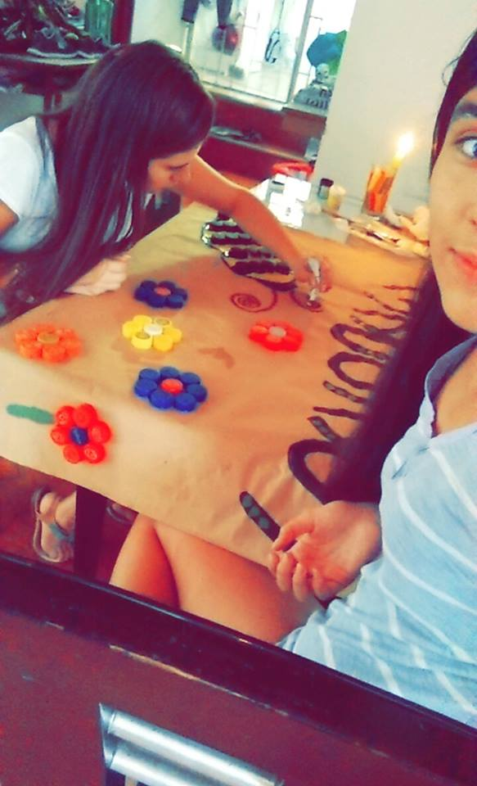

**Fuente: Ronald Diaz Roa Docente Coinvestigador**

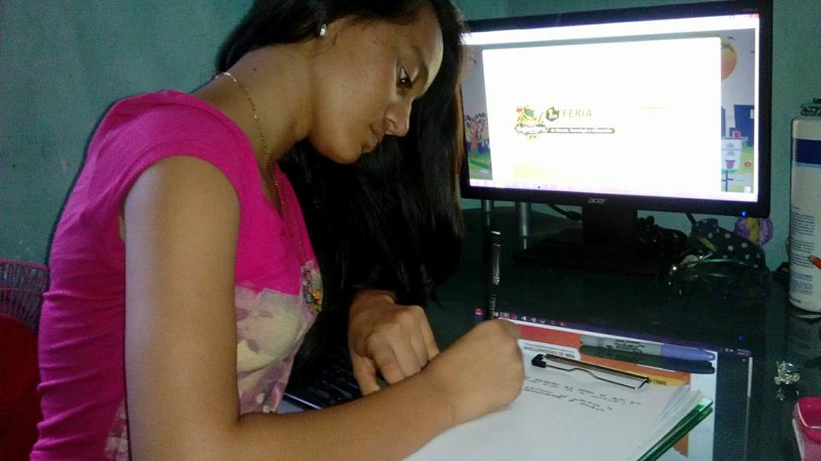

**Fuente: Sandra Garnica Docente Coinvestigadora**

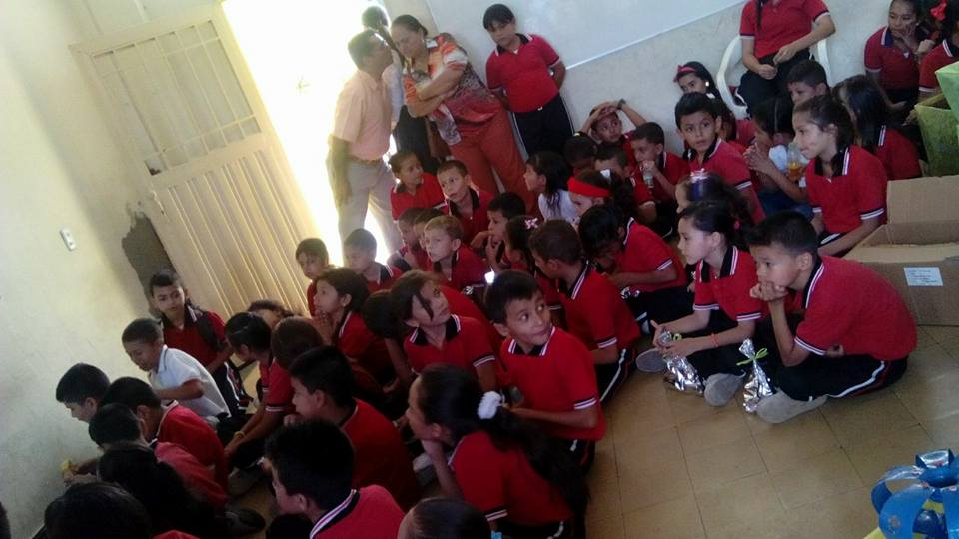

**Fuente: Ronald Diaz Roa Docente Coinvestigador**

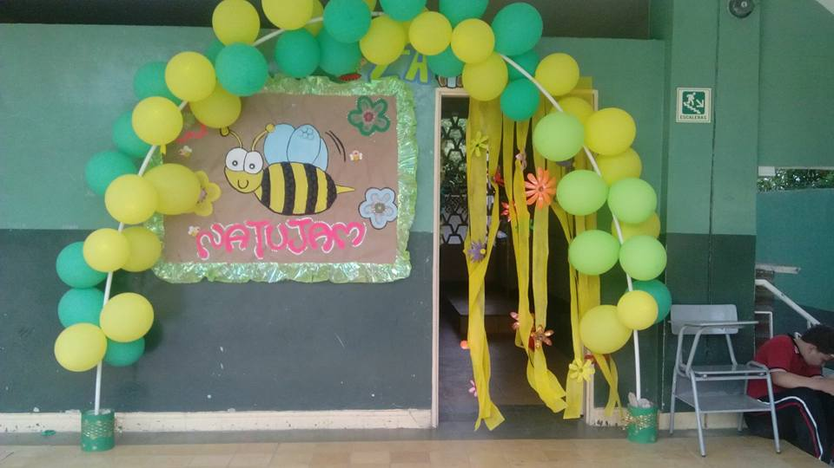

**Fuente: Tatiana Panqueva Estudiante Investigadora**



**Fuente: William Ortega Estudiante investigador**

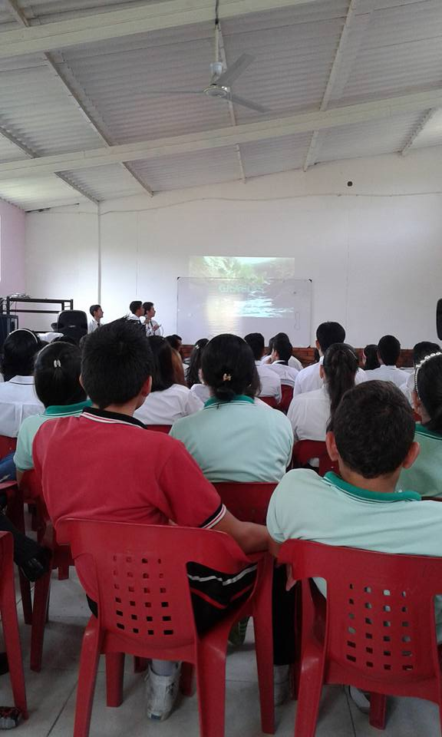

**Fuente: Ronald Diaz Roa Docente Coinvestigador**

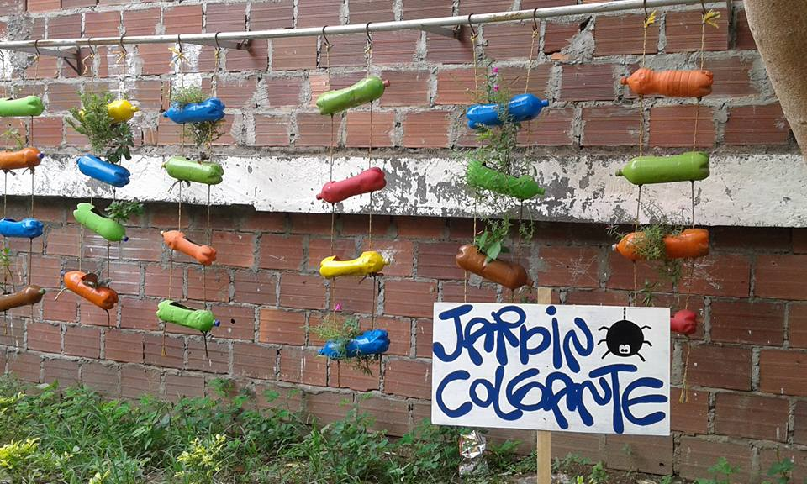

**Fuente: María Fernanda Zafra Estudiante Investigadora**

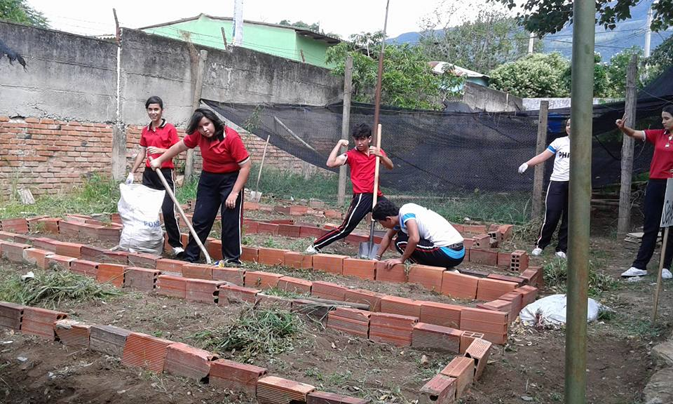

**Fuente: Noraly Montañez Estudiante Investigadora**

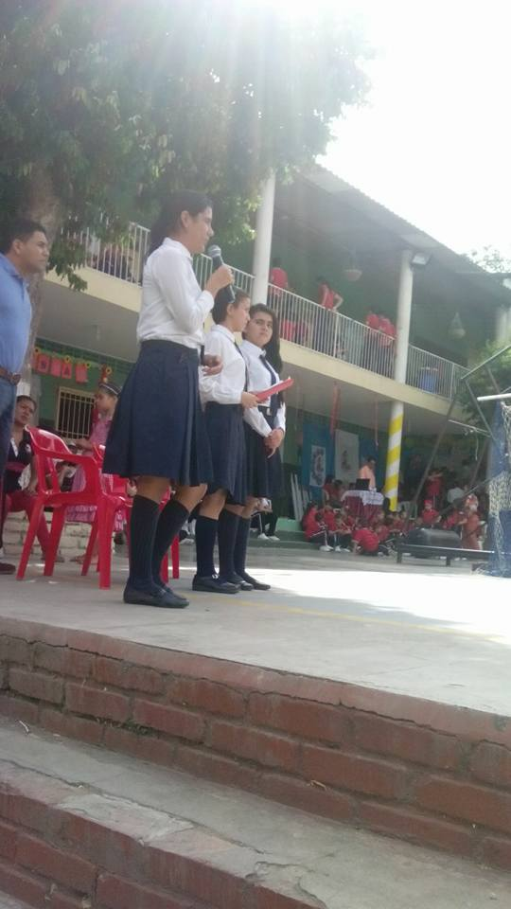

**Fuente: Ronald Diaz Roa Docente Coinvestigador**

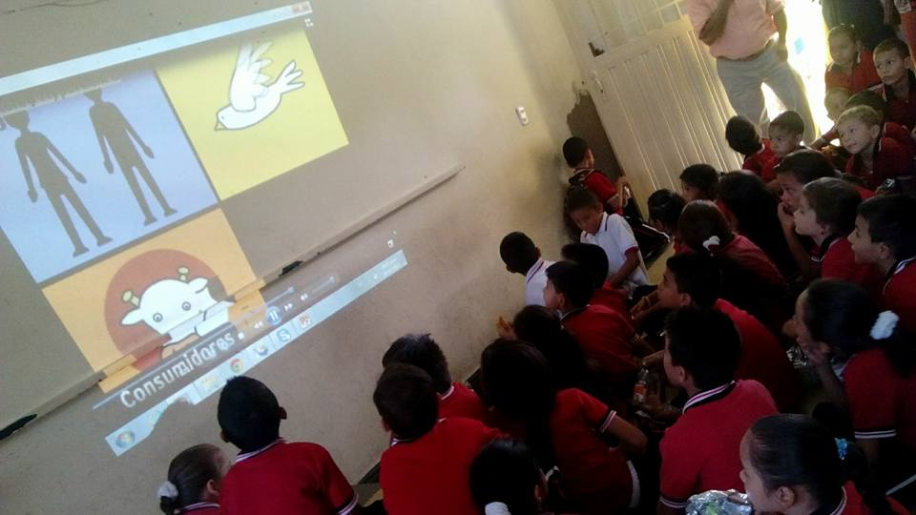

**Fuente: Leydi Reyes Estudiante Investigadora**

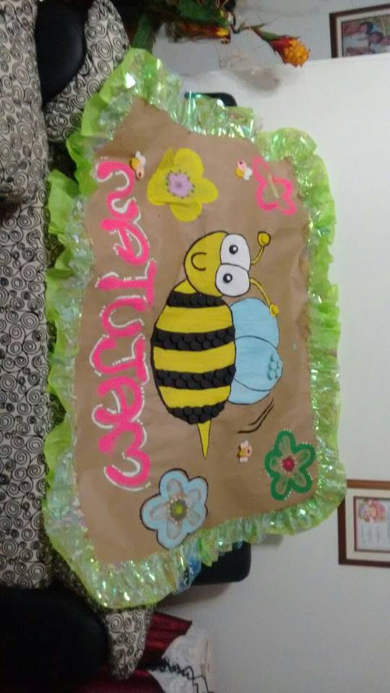

**Fuente: Maria Fernanda Zafra Estudiante Investigadora**